Муниципальное дошкольное образовательное учреждение « Детский сад №3 общеразвивающего вида городского округа город Волгореченск Костромской области».

Мастер - класс занятия кружка
« Волшебная палитра».
Тема « Грач прилетел».

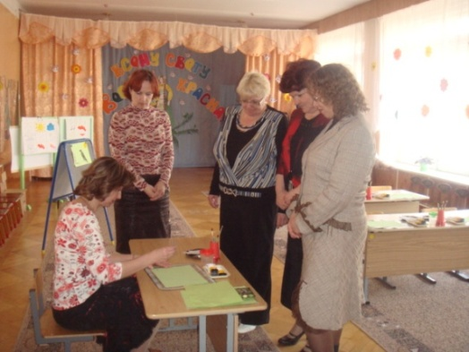

Воспитатель Травина С.В.
Проведено: 16 апреля 2008 года

Цель: создание интереса к нетрадиционной технике рисования.
Задачи:
- Расширять знания детей о весенних изменениях в природе;
- Расширять представления о перелетных птицах;
- Закреплять умение рисовать отдельные детали при помощи выдувания;
- Закреплять умения рисовать способом тычка;
- Воспитывать интерес, желание рисовать.
Материал: образец, тонированный лист, трафарет птицы, гуашь белого, желтого, черного цвета, черная тушь, жесткие кисти, трубочка для выдувания, простые карандаши, клеенки, влажные салфетки, подставки, мольберт, картинки с изображением перелетных птиц.
Ход занятия.
Дети стоят около воспитателя.
- Скажите, какое сейчас время года? (весна).
- По каким признакам вы определили, что сейчас весна.
Дети предлагают свои варианты.
-Как называют птиц, которые прилетают к нам весной? (перелетные).
Назовите знакомых вам перелетных птиц.
Дети перечисляют.
- Я сейчас загадаю вам загадку, а вы догадайтесь, о какой птице идет речь?
« Черный, проворный, кричит « Крак»,
Червякам - враг». (грач).
- На мольберте вы видите перелетных птиц, найдите среди них грача.
Дети показывают.
Воспитатель. Грачи - первые вестники весны. Люди всегда радовались их прилету, и даже приметы про них придумали.
« Увидел грача - весну встречай».
« Ранний прилет грачей - к теплой весне».
- Сегодня мы будем рисовать картину « Грач прилетел».
Воспитатель демонстрирует на мольберте образец.
- Сейчас я покажу вам, как выполняется эта работа.
Воспитатель собирает около стола детей.
-Сначала нужно определить, где и как вы расположите птицу.
1.Затем следует капнуть на лист тушь, трубочкой выдуваем веточку, на которой будет сидеть птица (показывает).
2.Затем аккуратно, чтобы не испачкать лист, по трафарету обводим силуэт грача (показывает).
3.На веточке способом тычкования рисуем распустившиеся почки вербы.
4.Затем тычком раскрашиваем птицу.
5. Дорисовываем мелкие детали: клюв и ноги птицы.
6. Чтобы рисунок получился по - настоящему весенним, рисует тычком солнышко.
- И так, с чего мы начнем рисовать? (с выдувания).
- Для работы нам понадобится сильно выдыхать воздух, давайте глубоко подышим.
Проводится дыхательная гимнастика.
Глубоко вдохнуть, на выдохе сказать: « Крак - крак - крак».
- Перед рисованием следует размять пальчики.
Проводится пальчиковая гимнастика.
Пальчики - головка, крылышки - ладошки,
Крыльями, взмахнув легко, грачи взлетают высоко.
Грачи прилетели - крылышками махали,
Сели. Посидели. И дальше полетели.
Воспитатель приглашает детей за столы, включается звукозапись с шумами весеннего леса.
Дети рисуют, воспитатель помогает детям в процессе рисования.
По окончании работы воспитатель предлагает детям вытереть руки влажной салфеткой, встать из - за стола, оценить работу своих товарищей, хвалит детей за качественную работу.

